Université Mohamed Khider Biskra
Faculté des Sciences et dela Technologie
Département de Génie Civil et d’Hydraulique
Module : CONSTRUCTIONS METALLIQUES

3LMDGC

Enseignante : CHADLI MOUNIRA

CHAPITRE 4:
CALCUL DES PIECES SOLLICITEES EN COMPRESSION SIMPLE

Année universitaire : 2020/2021
4.1 Définition et domaine d’utilisation
Un élément est dit comprimé ou en compression pure lorsque ses extrémites sont soumise à des efforts qui impose un racoursissement uniforme à toutes les fibres dans une section quelconque. La résultante des éfforts se reduit à un effort normal appliqué au centre de gravité « G » dirigé vers l’interieur de l’élément. Parfois ils peuvent être, comprimés et fléchis, sollicités en flexion composée.
Dans une construction en charpente métallique on peut rencontrer beaucoup d'éléments qui travaillent à la compression. On cite par exemples: les membrures comprimées d'un système en treillis certaines barres de contreventement ou comme éléments comprimés secondaires ( poteau secondaire (potelet), bracon, contre fiche).
4.2 Comportement et dimensionnement des éléments comprimés
L'éffort de compression doit Nsd doit rester inférieur à l'effort résistant de la section:
- Pour les sections de classe 1, 2 et 3
Nsd ≤ Nc,Rd = Npl,Rd = Ab.Fy/ γM0
Npl,Rd: L'effort résistant plastique de la section transversale à la compression.
Ab: La section utilisée pour les sections de classe 1, 2 et 3 est la section brute même avec la présence de trous de boulonnage.
- Pour les sections de classe 4
Nsd ≤ Nc,Rd = Neff,Rd = Aeff. Fy/ γm1
Neff,Rd: L'effort résistant de la section efficace à la compression.
Aeff: l'aire de la section transversale efficace de la section classe 4.
4. 3 Le flambement simple, aspect théorique
La plupart des poteaux utilisés dans une construction métallique présentent un élancement important (une hauteur h très grande par rapport à toutes les autres dimensions de la section), ce qui influe beaucoup sur leur comportement à la compression et entraine un phénomène d'instabilité appelé le flambement.
Le flambement est le mode de ruine prépondérant et le plus dangereux, il se traduit par une flexion latérale brutale du composante à partir d’un certain niveau de l’effort ‘Ng’.
Le flambement affecte les éléments simplement comprimés: flambement simple ou les éléments comprimés et fléchis: flambement flexion.

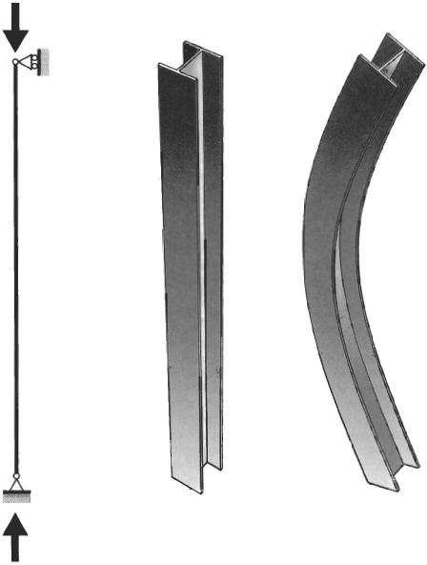

Lorsque l’effort normal N croît, à partir de zéro, l’état d’équilibre initial évolue vers un état curviligne fléchi.
D’après la loi fondamentale de la flexion, le moment fléchissant s’écrit :

 En posant α =√
on obtient l’équation de l’élasticité
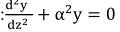
La solution générale de cette équation est de la forme :

Pour le cas d’une poutre bi-articulée, par exemple, les conditions aux limites se traduisent ainsi :
- Pour z = 0, y (0) = 0 donc B = 0.
- Pour z = l₀ , y (0) = 0 d’où A sin (α l₀ ) = 0 .

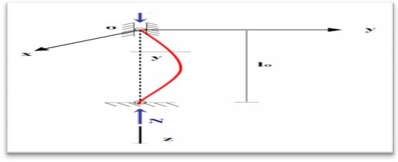

Figure 4.2 : Poutre bi-articulée soumise a un effort normal

On a donc deux cas :

-Si : sin (αl₀) ≠0, A = 0 et y (z) = 0 quel que soit z. dans ce cas seul l’équilibre rectiligne
est possible.

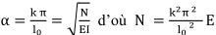
Si : sin (α l₀) = 0 , α = k π,

Pour que la poutre reste fléchie, il faut que K soit au moins égale à 1, ce qui conduit à la valeur minimale de N qui vaut :

La force critique d’EULER 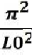.EI

Soit σ k une contrainte critique correspondant à la force critique d’EULER N _{k}
A: étant la section droite de la poutre, on aurait :
Avec : i= , rayon de giration minimale correspondant à l’élancement maximal =

D'où finalement: : _{k}=

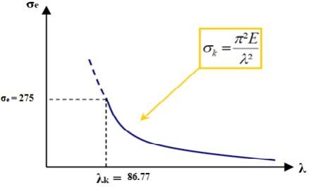
  - Lorsque σ _{k} < σ _{e}, aucun risque de flambement n’est à craindre et la ruine survient pour σ = σ_{e}.
  - Lorsque σ k >σ e , il y a ruine par flambement dès lors σ _{k} = σ. D’une manière générale, selon les conditions aux appuis, la force critique d’EULER vaut :
l_{o}: étant la longueur réelle de la barre. 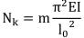
En introduisant la longueur de flambement l k, elle s’écrit
Des calculs analogues pour une poutre bi-articulée conduisent à des équations différentielles de déformées, qui se résolvent aisément et qui conduisent à des valeurs de m et de lk récapitulées dans ce tableaux ci-dessous :

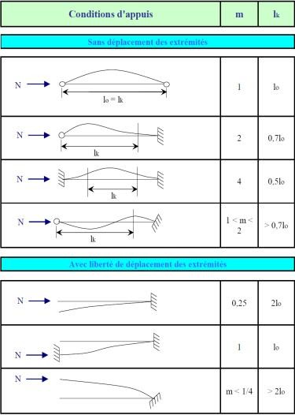
Tableau 4. 1: Longueurs du flambement selon le type d’appui

4.4 Aspect réglementaire du flambement
La théorie d’EULER établie pour des poutres idéales reste insuffisante en raison des imperfections de centrage et de rectitude. Il est donc impératif de prendre en compte ces imperfections.

4.4.1Vérification selon EUROCODE 3 et CCM97
4.4.1.1Flambement simple
Le risque de flambement n’est considéré que si
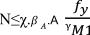
Dans ce cas, la sollicitation N de compression simple doit satisfaire

D’où β_{A}=1 : pour les sections transversales de Classe 1,2 ou 3.

: Pour les sections transversales de classe4
χ : Coefficient de flambement pour le mode de flambement à considérer
Pour les éléments à section transversale constantes, sollicités en compression axiale constante,
la valeur de χ pour l’élancement réduit λ‾, peut être déterminée par la formule suivante :

D ou : α : Facteur d’imperfection
- Elancement géométrique:
E
f Y
- Elancement de référence: λ1 = π
235
f Y
λ1= 93,9 ε avec ε =

- Elancement réduit: λ= λ/λ1

Et : (fy : limite élastique en N/mm²)
Avec :

N_{cr} :est l’effort axial critique élastique pour le mode de flambement approprié
λ : L’élancement pour le mode de flambement à considérer
Le Facteur d’imperfection α correspondant à la courbe appropriée du flambement vaut :

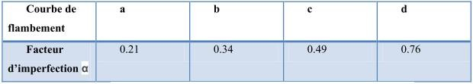

Tableau 4.2 : Valeur du facteur d'imperfection

